课程实验报告
课程名称 | 数据库概论 | 班级 | 软件186 | 实验日期 | 2020.5.12
姓名 | 侯宇轩 | 学号 | 201811050392 | 实验成绩
实验名称 | 实验3：数据库的完整性和安全性
实  验  目  的  及  要  求 | 1．掌握实体完整性规则的定义方法；  2．掌握参照完整性规则的定义方法；  3．掌握用户定义完整性的定义方法；  4．掌握数据库安全性控制。
实  验  环  境 | 操作系统：Windows  DBMS：SQL Server 2005
实  验  内  容 | 有三个关系模式：  Student(sno varchar(10) 主键，sname varchar(8), ssex varchar(2) 默认为‘男’, sage int 介于20到30之间, sdept varchar(20))；  Course(cno varchar(5) 主键, cname varchar(20) 唯一, cpno varchar(5), credit int)；  SC(sno varchar(10) 主键，Student表的外键, cno varchar(5) 主键，Course表的外键, grade int)。  数据库的完整性  - 利用SQL语句创建上述3个基本表。  - 删除Student表的关于sage 20到40的约束  数据库的安全性：  用GRANT和REVOKE语句完成以下授权定义或存取控制功能：  - 用户王明对Student表和Course表有SELECT权力；  - 用户李勇对Student表和Course表有INSERT和DELETE权力；  - 用户刘星对Student表有SELECT权力，对Student表的sage字段有更新权力；  - 用户周平具有对Student表和Course表所有权力，并具有给其他用户授权的权力；  - 回收李勇、周平的所有权限
调  试  过  程  及  实  验  结  果 | （1）利用SQL语句创建上述3个基本表。  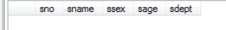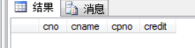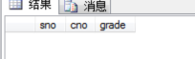  （2）删除Student表的关于sage 20到40的约束  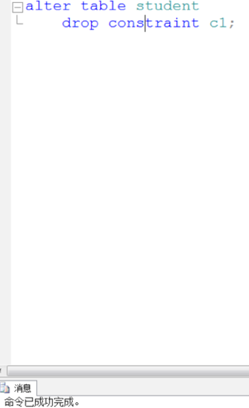  （3）用户王明对Student表和Course表有SELECT权力；  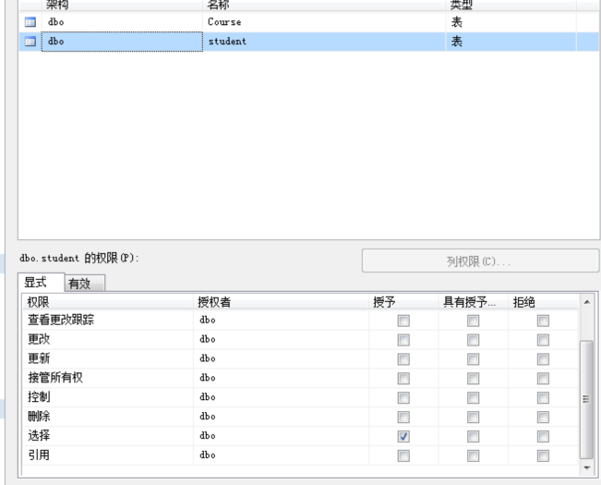  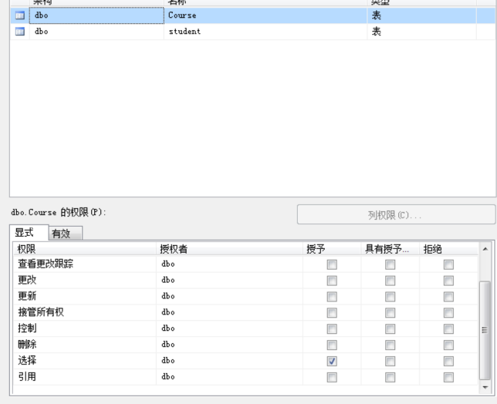  （4）用户李勇对Student表和Course表有INSERT和DELETE权力；  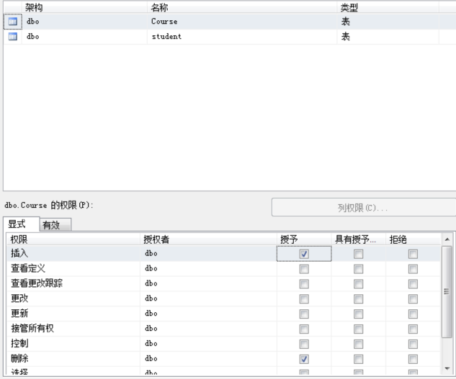  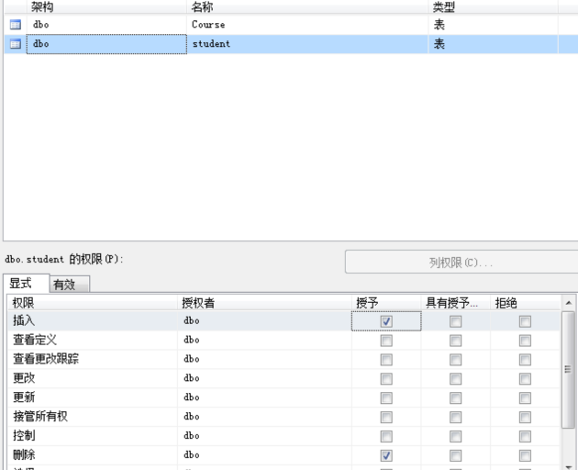  （5）用户刘星对Student表有SELECT权力，对Student表的sage字段有更新权力；  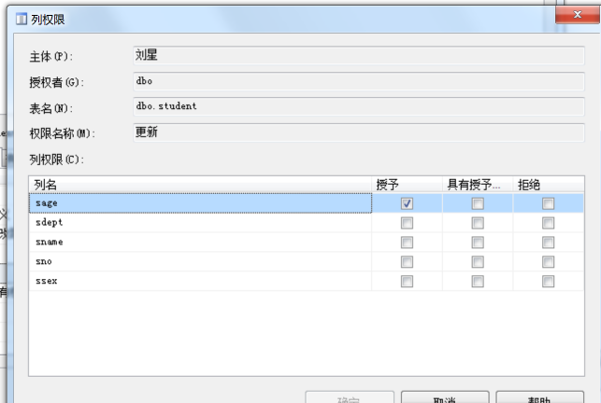  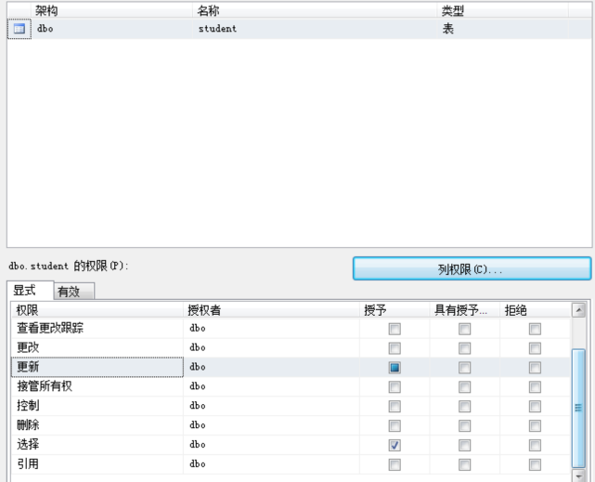  （6）用户周平具有对Student表和Course表所有权力，并具有给其他用户授权的权力；  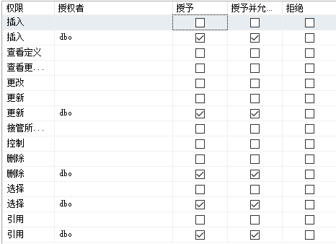  （7）回收李勇、周平的所有权限  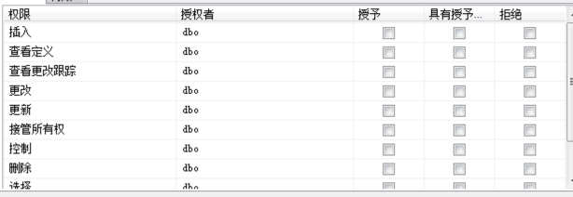  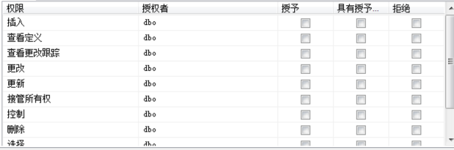
总  结 | 通过用户与角色，可以很方便的对实际对象进行管理操作，数据库的完整性问题，需要在建表操作前对各个表之间的相互约束关系考虑清楚，避免数据量大，表多的情况下出现各种违反完整性规则的增删改查操作
附  录 | （1）利用SQL语句创建上述3个基本表。  - create table student (  - sno varchar(10) primary key,  - sname varchar(8),  - ssex varchar(2) default ('男'),  - sage int,  - constraint c1 check (sage <=40 and sage>=20),  - sdept varchar( 20)  - );  - create table Course(  - cno varchar(5) primary key,  - cname varchar(20) unique,  - cpno varchar(5),  - credit int  - );  - create table Sc(  - sno varchar(10),  - cno varchar(5),  - grade int,  - primary key(sno,cno),  - foreign key(sno) references Student(sno),  - foreign key(cno) references Course(cno)  - );  （2）删除Student表的关于sage 20到40的约束  - alter table student  - drop constraint c1;  （3）用户王明对Student表和Course表有SELECT权力；  - create login User1 with password='123456'  - create user 王明  - for login User1  - with default_schema=dbo;  - grant select on student to 王明;  - grant select on Course to 王明;  （4）用户李勇对Student表和Course表有INSERT和DELETE权力；  - create login User2 with password='123456'  - create user 李勇  - for login User2  - with default_schema=dbo;  - grant delete on student to 李勇;  - grant insert on Course to 李勇;  - grant delete on Course to 李勇;  - grant insert on student to 李勇;  （5）用户刘星对Student表有SELECT权力，对Student表的sage字段有更新权力；  - create login User3 with password='123456'  - create user 刘星  - for login User3  - with default_schema=dbo;  - grant update(sage),select on student to 刘星;  （6）用户周平具有对Student表和Course表所有权力，并具有给其他用户授权的权力；  - create login User4 with password='123456'  - create user 周平  - for login User4  - with default_schema=dbo;  - grant select on student to 周平  - with grant option;  （7）回收李勇、周平的所有权限  - revoke all privileges from 李勇;  - revoke all privileges from 周平;

